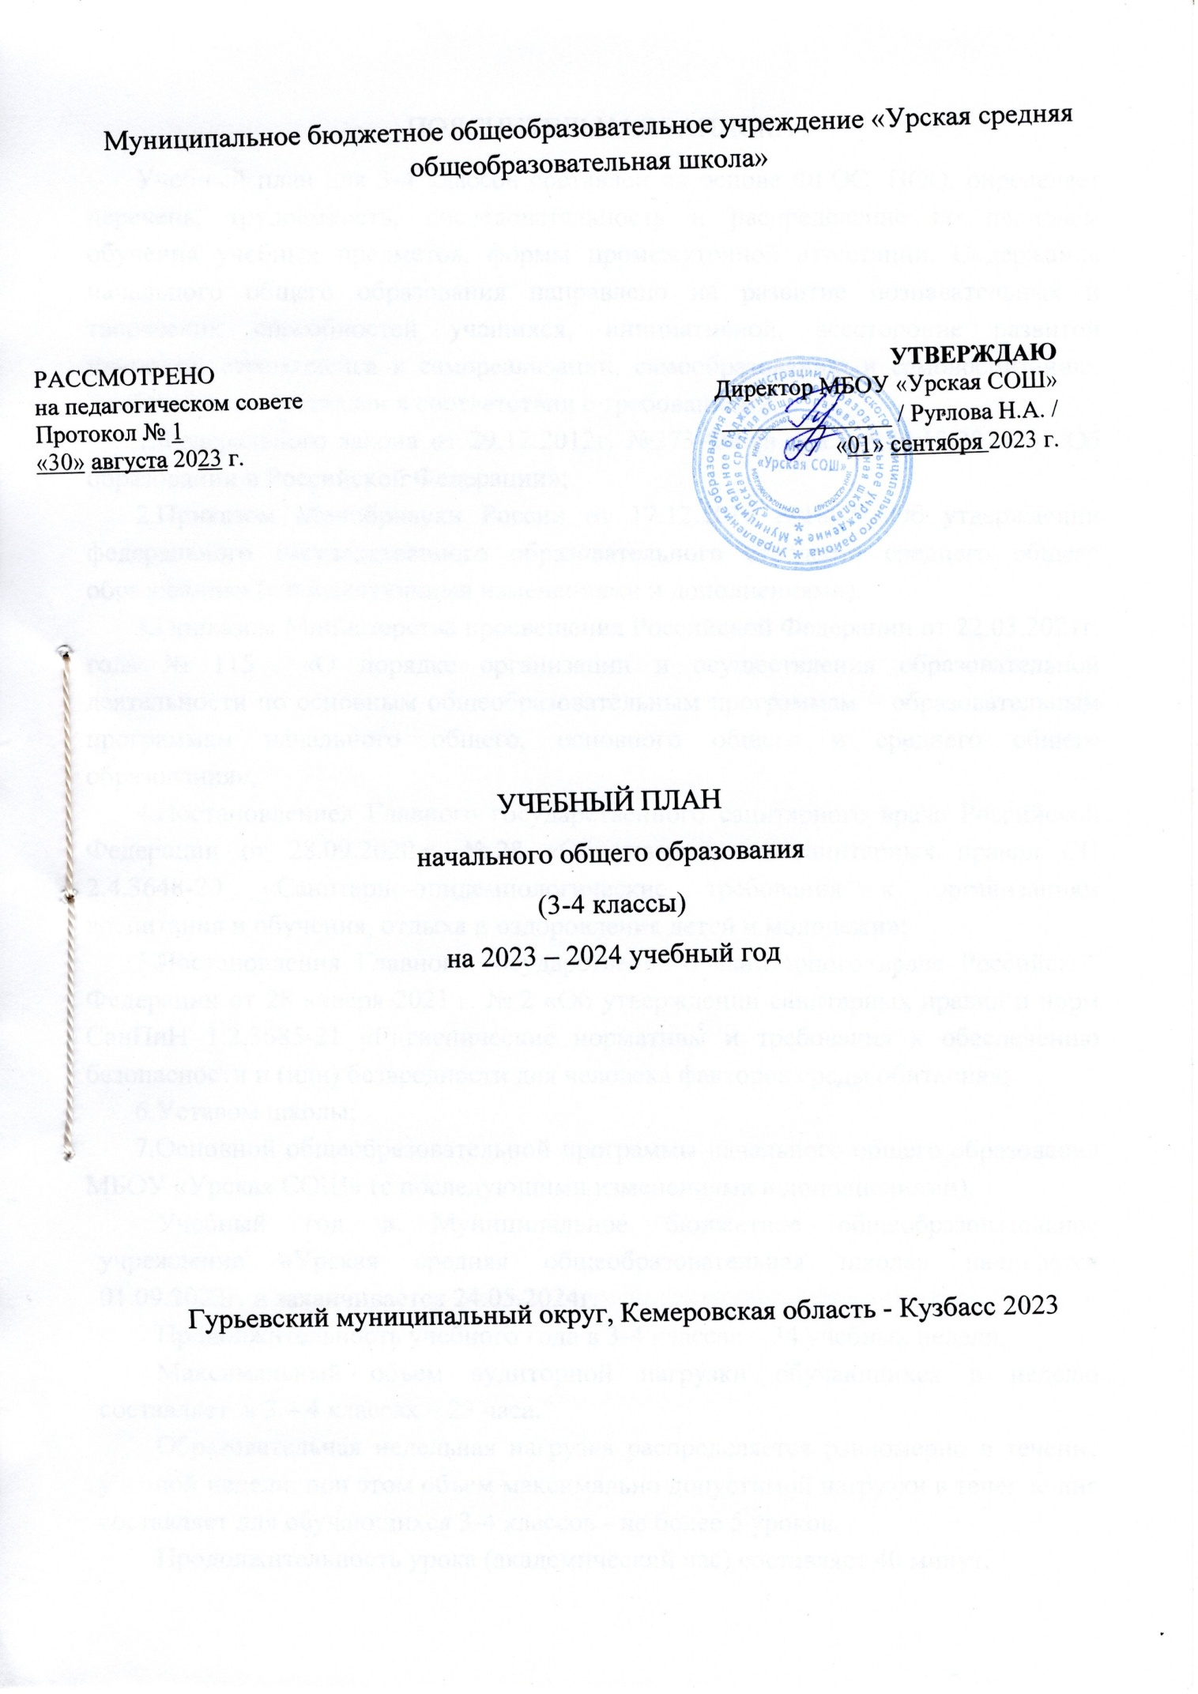

ПОЯСНИТЕЛЬНАЯ ЗАПИСКА
Учебный план для 3-4 классов составлен на основе ФГОС НОО, определяет перечень, трудоёмкость, последовательность и распределение по периодам обучения учебных предметов, формы промежуточной аттестации. Содержание начального общего образования направлено на развитие познавательных и творческих способностей учащихся, инициативной, всесторонне развитой личности, стремящейся к самореализации, самообразованию и самовоспитанию. Учебный план составлен в соответствии с требованиями:
1.Федерального закона от 29.12.2012г. №273-ФЗ (в ред. от 31.12.2014г.) «Об образовании в Российской Федерации»;
2.Приказом Минобрнауки России от 17.12.2010 №1897 «Об утверждении федерального государственного образовательного стандарта начального общего образования» (с последующими изменениями и дополнениями).
3.Приказом Министерства просвещения Российской Федерации от 22.03.2021г. года № 115 «О порядке организации и осуществления образовательной деятельности по основным общеобразовательным программам – образовательным программам начального общего, основного общего и среднего общего образования»;
4.Постановлениея Главного государственного санитарного врача Российской Федерации от 28.09.2020 г. № 28 «Об утверждении санитарных правил СП 2.4.3648-20 «Санитарно-эпидемиологические требования к организациям воспитания и обучения, отдыха и оздоровления детей и молодежи»;
5.Постановления Главного государственного санитарного врача Российской Федерации от 28 января 2021 г. № 2 «Об утверждении санитарных правил и норм СанПиН 1.2.3685-21 «Гигиенические нормативы и требования к обеспечению безопасности и (или) безвредности для человека факторов среды обитания»;
6.Уставом школы;
7.Основной общеобразовательной программы начального общего образования МБОУ «Урская СОШ» (с последующими изменениями и дополнениями).
Учебный год в Муниципальное бюджетное общеобразовательное учреждение «Урская средняя общеобразовательная школа» начинается 01.09.2023г. и заканчивается 24.05.2024г.
Продолжительность учебного года в 3-4 классах – 34 учебных недели.
Максимальный объем аудиторной нагрузки обучающихся в неделю составляет в 3 – 4 классах – 23 часа.
Образовательная недельная нагрузка распределяется равномерно в течение учебной недели, при этом объем максимально допустимой нагрузки в течение дня составляет для обучающихся 3-4 классов - не более 5 уроков.
Продолжительность урока (академический час) составляет 40 минут.
Продолжительность выполнения домашних заданий составляет в 3 классах - 1,5 ч., в 4 классах - 2 ч.
С целью профилактики переутомления в календарном учебном графике предусматривается чередование периодов учебного времени и каникул.
Учебные занятия для учащихся 3-4 классов проводятся по 5-и дневной учебной неделе.
Учебный план состоит из двух частей — обязательной части и части, формируемой участниками образовательных отношений.
Часть учебного плана, формируемая участниками образовательных отношений, обеспечивает реализацию индивидуальных потребностей обучающихся. Время, отводимое на данную часть учебного плана внутри максимально допустимой недельной нагрузки обучающихся, может быть использовано: на проведение учебных занятий, обеспечивающих различные интересы обучающихся.
Обучение ведется на русском языке. Учебный план для 3-4 классов не предусматривает преподавание учебных предметов «Родной язык» и «Литературное чтение на родном языке» предметной области «Родной язык и родная литература», так как от родителей не поступил запрос изучать указанные учебные предметы.
Учебный план не предусматривает преподавание и изучение предмета «Второй иностранный язык» в рамках обязательной предметной области «Иностранный язык», так как родители не выразили желание изучать данный предмет.
При изучении предмета «Иностранный язык» деление на подгруппы осуществляется при следующем условии: количество обучающихся в классе более 21 человека.
Обязательная часть учебного плана определяет состав учебных предметов обязательных предметных областей.
В обязательную часть учебного плана входят восемь предметных областей:
Предметная область «Русский язык и литературное чтение» представлена учебными предметами:
«Русский язык» по 5 часов в неделю в 3-4 классах;
«Литературное чтение» по 4 часа в 3-4 классах.
Предметная область «Иностранные языки» представлена учебным предметом «Иностранный язык (английский)» в 3-4 классах по 2 часа в неделю.
Предметная область «Математика и информатика» представлена учебным предметом «Математика» в 3-4 классах по 4 часа в неделю;
Предметная область «Обществознание и естествознание» представлена учебным предметом «Окружающий мир» в 3-4 классах по 2 часа в неделю;
Предметная область «Основы религиозных культур и светской этики» представлена учебным предметом «Основы религиозных культур и светской этики» в 4 классах по 1 часу в неделю.
Предметная область «Искусство» представлена учебными предметами:
«Изобразительное искусство» в 3-4 классах по 1 часу в неделю;
«Музыка» в 3-4 классах по 1 часу в неделю.
Предметная область «Технология» представлена учебным предметом «Технология» в 3-4 классах по 1 часу в неделю.
Предметная область «Физическая культура и основы безопасности жизнедеятельности» представлена учебным предметом «Физическая культура» в 3-4 классах по 2 часа в неделю, третий час реализуется за счет внеурочной деятельности «Подвижные игры».
В часть, формируемую участниками образовательных отношений, включено групповое занятие «Читай, пиши и рассуждай» в 3 классах по 1 часу в неделю с целью формирования навыка продуктивного чтения с учетом норм русского языка и их целесообразного применения в зависимости от речевой ситуации.
Промежуточная аттестация – процедура, проводимая с целью оценки качества освоения обучающимися части содержания (четвертное оценивание) или всего объема учебной дисциплины за учебный год (годовое оценивание).
Промежуточная/годовая аттестация обучающихся за четверть осуществляется в соответствии с календарным учебным графиком.
Все предметы обязательной части учебного плана оцениваются по четвертям.
Промежуточная аттестация проходит на последней учебной неделе четверти. Формы и порядок проведения промежуточной аттестации определяются «Положением о формах, периодичности и порядке текущего контроля успеваемости и промежуточной аттестации обучающихся» и «Положением системы оценивания образовательных достижений обучающихся».
Нормативный срок освоения ООП НОО составляет 4 года.
УЧЕБНЫЙ ПЛАН 3-4 классов
Предметная область | Учебный предмет | Количество часов в неделю
 |  | 3 | 4а | 4б
Обязательная часть
Русский язык и литературное чтение | Русский язык | 5 | 5 | 5
 | Литературное чтение | 4 | 4 | 4
Иностранный язык | Иностранный язык | 2 | 2 | 2
Математика и информатика | Математика | 4 | 4 | 4
Обществознание и естествознание ("окружающий мир") | Окружающий мир | 2 | 2 | 2
Основы религиозных культур и светской этики | Основы религиозных культур и светской этики | 0 | 1 | 1
Искусство | Изобразительное искусство | 1 | 1 | 1
 | Музыка | 1 | 1 | 1
Технология | Технология | 1 | 1 | 1
Физическая культура | Физическая культура | 2 | 2 | 2
Итого |  | 22 | 23 | 23
Часть, формируемая участниками образовательных отношений
Наименование учебного курса
Читай, пиши и рассуждай |  | 1 | 0 | 0
Итого |  | 1 | 0 | 0
ИТОГО недельная нагрузка |  | 23 | 23 | 23
Количество учебных недель |  | 34 | 34 | 34
Всего часов в год |  | 782 | 782 | 782

